报价函
致成都动物园（成都市野生动物研究所）：
为积极响应贵单位关于2026年绿植租赁服务项目，我司现据成都动物园（成都市野生动物研究所）2026年绿植租赁服务项目询价公告要求，提供以下报价方案：
一、服务内容
4项，见下表：
参考图片 | 租赁内容 | 规格型号 |  |  | 预估数量 （套组） | 备注
参考图片 | 租赁内容 | 高度（米） | 跨度（米） | 冠幅（米） | 预估数量 （套组） | 备注
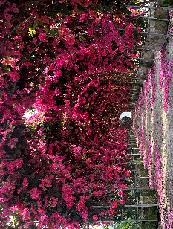 | 三角梅拱门 | 2.5-2.8 | 2.5-3 | 1.2 | 15 | 负责运输到场并安装到位以及后续拆出园区
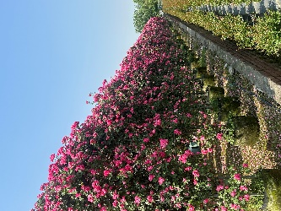 | 月季拱门 | 2.5-2.8 | 2.8-3 | 0.6 | 20 | 负责运输到场并安装到位以及后续拆出园区
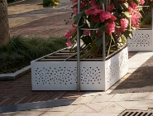 | 三角梅拱门基脚亚克力板装饰 | 与植物容器相匹配 |  |  | 30 | 负责运输到场并安装到位以及后续拆出园区
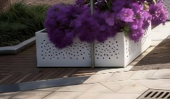 | 三角梅拱门基脚花卉造景 | 与植物容器相匹配 |  |  | 30 | 使用花卉包含但不限于：大花飞燕草、美女樱、耧斗菜、金鱼草、鼠尾（系列）银叶仓鼠

二、服务要求
1、三角梅拱门到场当日的出花量达约30%；月季拱门到场当日的出花量达约30%。
2、植物租摆期间，安排人员日常养护包括对花木的浇水、除尘病虫害防治等事宜；加强日常养护，及时修剪，无枯枝败叶。即时对植物品相出现问题（枯黄、蔫等）进行解决，保证植物常绿、合理搭配达到美化环境的效果。
- 项目报价
参考图片 | 租赁内容 | 规格型号 |  |  | 预估数量 （套组） | 单价最高限价（元） | 小计（元） | 备注
参考图片 | 租赁内容 | 高度（米） | 跨度（米） | 冠幅（米）
 | 三角梅拱门 | 2.5-2.8 | 2.5-3 | 1.2 | 15 |  |  | 负责运输到场并安装到位以及后续拆出园区
 | 月季拱门 | 2.5-2.8 | 2.8-3 | 0.6 | 20 |  |  | 负责运输到场并安装到位以及后续拆出园区
 | 三角梅拱门基脚亚克力板装饰 | 与植物容器相匹配 |  |  | 30 |  |  | 负责运输到场并安装到位以及后续拆出园区
 | 三角梅拱门基脚花卉造景 | 与植物容器相匹配 |  |  | 30 |  |  | 使用花卉包含但不限于：大花飞燕草、美女樱、耧斗菜、金鱼草、鼠尾（系列）银叶仓鼠
合计（元）

四、联系人及联系电话 联系人： 联系电话：
五、营业执照

公司名称（盖章）
年 月 日

